Интернет- викторина «Звездный путь»
1-4 классы

1.Назовите героя мультсериала внеземного происхождения.
2.Как называется сериал мультфильмов, где родители напрямую связаны с космосом: мама совершила полет, а папа тренирует космонавтов?
3.Какого еще космонавта называют в этом мультфильме?
4.На каких планетах побывала героиня мультфильма Алиса?
5.Какой советский космонавт нарисовал много картин космической тематики и написал книгу для детей? Какую?
6.Какое космическое тело ближе всего к Земле?
7.Как определить растущая или убывающая Луна над нами?
8.Какого цвета наша планета из космоса?
9.Какие животные первыми побывали в космосе?
10.Сколько весит скафандр?
11.Какие страны отправляли астронавтов на орбиту?
12.Какие живые существа побывали в космосе?
13. Какой памятник находится на Луне? Кому посвящен?
14. Почему человек подрастает в космосе приблизительно на 5 см?
15. Какое количество советских и российских космонавтов побывало в космосе?
16. Отгадай загадки
1)В космосе с хвостом летаю,
Пыль вселенной подметаю.
Как метла, мой длинный хвост
Проведет уборку звезд.

2)Эти звездочки, как искры,
Падают и гаснут быстро.
Зажигают среди ночи
В небе звездный дождик,
Словно эти огонечки
Рисовал художник.

3)Я лечу вокруг Земли,
Отражаю вниз сигнал,
Чтобы зрители могли
Принимать телеканал.

4)Он в скафандре, со страховкой
Вышел на орбиту.
Кораблю поправил ловко
Кабель перебитый.

5)В космосе нет сковородки
И кастрюли тоже нет.
Тут и каша, и селедка,
И борщи, и винегрет -
Расфасованы, как крем!
Космонавтом буду.
Из чего-то я поем,
Вовсе без посуды.

6)В космосе всегда мороз,
Лета не бывает.
Космонавт, проверив трос,
Что-то надевает.
Та одежда припасет
И тепло, и кислород.

7)Океан бездонный,
Океан бескрайний,
Безвоздушный, темный,
И необычайный,
В нем живут Вселенные,
Звезды и кометы,
Есть и обитаемые,
Может быть, планеты.

8)На каком пути ни один человек не бывал?

Интернет- викторина «Звездный путь»
5-10 классы

1. Какие биологические эксперименты проводились в космических полетах?
2. В одной из советских песен есть строки:
Жить и верить - это замечательно.
Перед нами небывалые пути:
Утверждают космонавты и мечтатели,
Что на Марсе будут яблони цвести.
Возможно ли это? Почему?
3. Побывали ли американские астронавты на Луне? Аргументы за и против. Почему об этом спорят?
4. Напишите космонавтов, которые погибли, совершая полеты в космос.
5. Назовите композиторов и группы, которых вдохновил космос на написание и исполнение произведений.
6. Какие факты заставляют ученых предполагать, что есть жизнь на других планетах?
7. Назовите все космодромы, расположенные на территории бывшего СССР и теперешней РФ.
8. Сколько космического мусора скопилось около Земли? Чем это чревато?
9. Сколько длился самый длинный и самый короткий полет в космос? Кто их совершил?
10. Кто первый из космонавтов работал на орбите без скафандра?
11. Каким требованиям должны были соответствовать претенденты при отборе в отряд космонавтов?
12. Какие космические объекты носят имя Гагарина?
13. Почему вес Земли увеличивается?
14. Как отсутствие земного тяготения сказывается на космонавтах?
15. После гибели какого космонавта был впервые в истории нашей страны объявлен общенациональный траур (как при смерти главы государства)?
16. Когда было отправлено послание землян другим цивилизациям? Что в нем сообщалось?
17. Сколько времени существовала в космосе станция «Мир»?
18. С 1980 года продают участки лунной поверхности. Сколько продано?
19. Почему из полета в космос Гагарина встретили не специалисты, а жена лесника и ее внучка?
20. Как уникальный звук знаменитой скрипки Страдивари связан с космосом?
21. Можем ли мы услышать звук в космосе? Объясните.
22. Назовите первую женщину астронавта США. Сколько раз она была в космосе?
23. Какой фильм по традиции смотрят советские и российские космонавты перед стартом?
24. Почему свернута программа изучения луны? Назовите версии.
25. Как долго сохраняются следы пребывания человека на поверхности Луны?
26. Какие суеверия бытуют в среде советских и российских космонавтов?
27. Кто из космонавтов провел в космосе в общей сложности больше всего времени?
28. Какой первый засекреченный военный эксперимент был проведен в космосе? Кто его выполнял и почему?
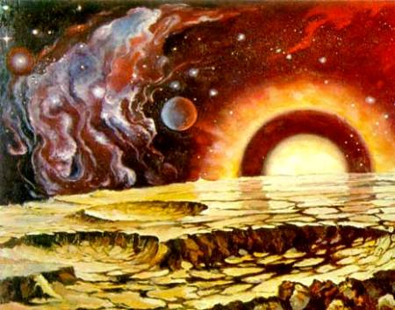
29. Кто автор этой картины? Напиши ее название.

30. Разгадай кроссворды.
1) 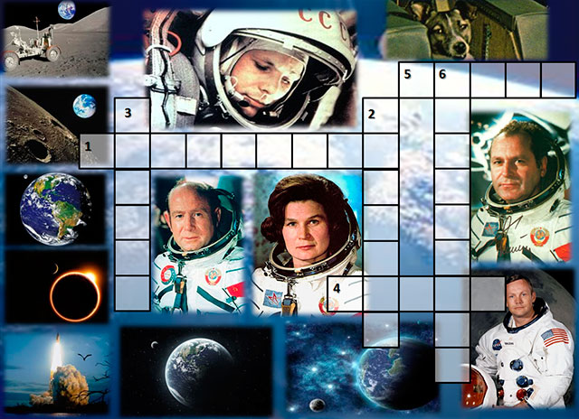

2)
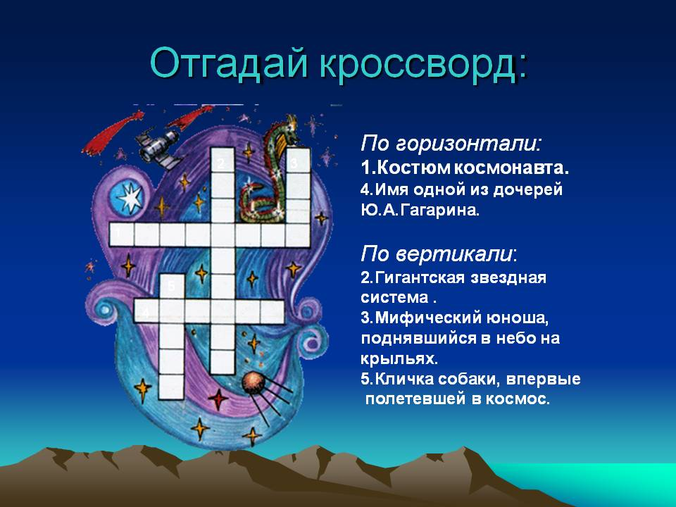
3)

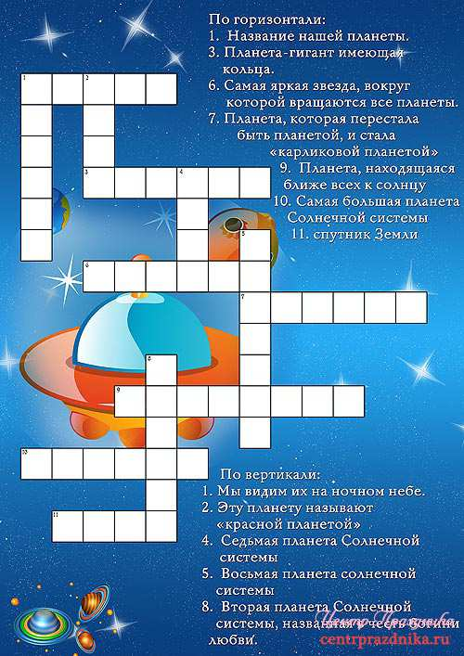
31.Реши задачи.

1)
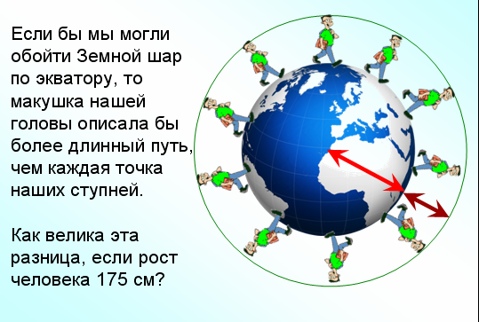

2)

